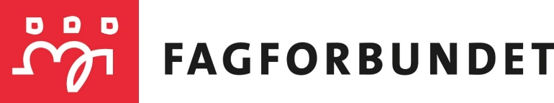

**Lokale forhandlinger kapittel 4. Høsten 2024**

Nå nærmer det seg lokale forhandlinger i kapittel 4 som de fleste av lønnsmottakerne i kommunen omfattes av.

Vi har satt ned et forhandlingsutvalg i forbindelse med disse forhandlingene. De som sitter i forhandlingsutvalget, er:

Morten Fagerjord tillitsvalgt skole og hovedtillitsvalgt

Anne Mette Iversen tillitsvalgt helsehuset og hovedtillitsvalgt.

Arild Haugen tillitsvalgt vei og trafikk.

Vidar Olsen tillitsvalgt vann og avløp.

Inger Lise Syrstad Lindsø tillitsvalgt barnehage.

Merete Almehagen tillitsvalgt enslige mindreårige flyktninger.

Cecilie B Andersen hovedtillitsvalgt.

Vi har ikke helt lagt planen for hva vi skal prioritere i forhandlingene. Men for at flest mulig skal kunne få noe, vil vi se på det å forhandle på grupper. Vi vil også se på skjevheter og vi vil følge opp de lokale ordningene som vi har fra før. Eks på disse er: kompetansetillegg, tillegg for turnusarbeidene.

Dere som medlemmer kan komme med enkelt krav. Skjema for å sende inne krav ligger vedlagt dette informasjonsskrivet.

Det er mulighet til å sette inn felles krav blant medlemmene på arbeidsplassen.

**Frist for å sende inn krav til oss er 3. september klokka 12.00**

Potten for de lokale forhandlingene er før vi har drøftet med arbeidsgiver ca.10,3 millioner for Lillehammer Kommune sine ansatte. Dette kan høres mye ut, men hvis vi fordeler dette på alle lønnsmottakerne vil dette utgjøre ca. 4000 kr pr person.

Det vil si at om dere setter inn krav, så må dere tenke over hva som er realistisk å kunne få aksept for. Hvis det settes inn urealistiske krav, vil forhandlingsutvalget kunne endre på kravene, slik at disse kravene settes ned til et mer realistisk krav.

Forhandlingsutvalget

Fagforbundet Lillehammer kommune